Подготовила и провела классный руководитель Моисеева Т.К.

Разработка классного часа в 7 классе
«Солдат войны не выбирает»
Ход мероприятия
Цель: воспитание гражданско-патриотических чувств подрастающего поколения
Задачи:
• В годовщину вывода советских войск из Афганистана вспомнить события, предшествовавшие ему
• Подвести учащихся к мысли о необходимости развивать в себе «зоркость сердца», не оставаться равнодушными к чужому горю, чужой беде.

Мы часто слышим в жизни такие слова: совершил героический поступок, подвиг, героический человек. А что мы подразумеваем под этими определениями? Что такое подвиг? Что такое героический поступок? Кого называют героем?
(Ответы учащихся)
Что объединяет эти понятия? Каким, одним словом их можно обозначить? (Самопожертвование)
Древние римляне говорили так: «Там хорошо, где Родина». Любовь к Родине, ее процветание, слава ставились превыше всего. Это и есть патриотизм. Любовь к родной земле, своему народу, стране формируется жизнью не одного поколения. Одна из самых противоречивых страниц нашей истории – война в Афганистане.
Ход классного часа
Ведущий 1
Мальчишкой был убит в Афгане.
За что? Кого он защищал?
И, закрывая рукой раны,
Ты перед смертью “мама” прошептал.
Она, безумная от горя,
Прижавшись к цинку головой,
Шептала, дав слезам всю волю:
“Я так ждала тебя домой”.
Ведущий 2. Афганская война. Героическая и трагическая, она длилась в два раза дольше, чем Великая Отечественная война. Никем и никому не объявленная.
И вот 12 декабря 1979 год. На заседании Политбюро ЦК КПСС было единогласно принято решение – ввести советские войска в Афганистан. 25 декабря в 15.00 в солнечный зимний день начался ввод войск. Первые погибшие появились уже через 2 часа. БМП не удержалось на дороге, и перевернулась (погибло 8 человек). В окрестностях Кабула разбился самолет (погибло 44 десантника). Так начиналось то, что хочется забыть, но что обязательно надо помнить! Помнить, чтобы не повторить!
Что же это за страна – Афганистан?
Афганистан – государство в юго-западной части Азии, граничащее с СССР. Столица – Кабул. Площадь – 652,2 тыс.кв.м. Господствующая религия – ислам.
Много гор. Удивительная природа. «Там реки сказочно голубые, вода может быть такого небесного цвета… Красные маки растут, как у нас ромашки, костры маков у подножия гор.… У афганского народа свои поверья. Чай – непременный атрибут гостеприимства, которое высоко развито. Гость неприкосновенен. Это Восток… ( из книги С.Алексиевич «Цинковые мальчики»).
Ведущий 1: 1979 год. Декабрь-начало трагедии, вошедшей в историю нашей страны как Афганская война. Еще никто не догадывается, что продлится она долгие многие молодые жизни. В конце декабря в Афганистан по договоренности с руководством введены советские войска. Поводом стала просьба президента Афганистана Хафизуллы Амина об оказании ему военной помощи для борьбы с антиправительственными силами. 25 декабря 1979 г. дворец Амина взят штурмом группой советского спецназа ГРУ, а сам он убит. Советское руководство приводит к власти в Афганистане нового президента Бабрака Кармаля
Ведущий 2.Поначалу в газетах писали, что наши солдаты в Афганистане строят мосты, сажают деревья, закладывая аллеи дружбы, что наши врачи лечат афганских детей и женщин. Одним словом, официально считалось, что воины, находившиеся там, исполняют интернациональный долг. Вооруженная борьба со стороны советских войск вначале ограничивалась отдельными ударами и рейдами, в дальнейшем вылилась в систему специальных наземных, воздушно-десантных и воздушных операций. Со стороны моджахедов велась вначале в форме партизанских действий, затем стала приобретать все более организованный и масштабный характер. Настоящая партизанская война. Несмотря на абсолютное техническое превосходство «Ограниченного контингента советских войск» (ОКСВ- «40-я армия») война стала затяжной. А тем временем в Советский Союз, на Родину шли цинковые гробы.
Слово учителя «Черный тюльпан» - воздушный транспорт, предназначенный для «груза 200», т.е. для вывоза из Афганистана погибших воинов-интернационалистов. Цинковые гробы, о которых с 1979 года говорили шепотом, все чаще и чаще появлялись в крупных городах и отдаленных селах нашей страны…
Ведущий 1. Так продолжалось 10 лет, 2238 дней. 14 апреля 1988 года в Швейцарии министры иностранных дел Афганистана и Пакистана подписали Женевские соглашения о политическом урегулировании положения вокруг ситуации в ДРА. Советский Союз с 15 мая 1988 года начал вывод своих войск с территории Афганистана. Операцией руководил командующий ОКСВ генерал-лейтенант Борис Громов. Последние войска выходили 15 февраля 1989 года через мост «Дружба» в г. Термез. Стал днем, когда кончился счет потерям наших солдат, офицеров, служащих. А итог печален. Более 13 тыс. матерей и отцов не дождались своих сыновей, не услышали они: «Мама, я пришел…»
Ну, вот и кончилась война,
Которая была не наша.
Ведущий 2.
Каждое время рождает свои песни. Эта война породила немало одаренных поэтов, бардов. В песнях появились мужество и стойкость, чувства и переживания молодых людей, с оружием в руках исполнявшие свой воинский долг. Эти песни писали ребята, прошедшие ад афганской войны. Они знали ее не со стороны, поэтому простыми словами этой песни говорит сама правда. Такое нельзя придумать, это надо пережить самому.
На советские, позже - российские экраны вышли фильмы об Афганской войне: «Афганский излом», «Девятая рота» и другие. В них так же сделана серьёзная попытка показать весь трагизм и героизм тех событий, желание понять и объяснить, что поднимает людей в атаку, ведет навстречу пулям и какие чувства испытывает человек на войне, находясь на зыбкой границе, отделяющей жизнь от смерти
Слово учителя: В абсолютном своём большинстве «ограниченный контингент» в Афганистане составляла молодёжь, попавшая на войну чуть ли не со школьной скамьи. Люди, не имевшие почти жизненного опыта, неожиданно оказались в чужой стране, в непривычной враждебной среде, в экстремальных обстоятельствах. Это отразилось в письмах солдат.
Давайте послушаем отрывки из писем солдат, которые погибли на суровой афганской земле. Письма, которые отражают их чувства, мысли.
1-й чтец. «Нинушка, дорогая! Прости, что сразу не сказал тебе всей правды. Никак язык не поворачивался… Я ведь знаю, какая ты у меня, реветь постоянно будешь. В общем, завтра мы убываем в Афганистан.
2-й чтец. «…Сейчас стоим в г. Кимише. Ночью службу несем, а днем наш взвод сооружает для себя бассейн. Воды здесь много, только пить ее страшно…Мама, все цветет, трава, как у нас, зеленая, а какие здесь маки! Я пошлю тебе. По ночам вспоминаю свой дом, край свой…»
3-й чтец. «Мама, еще раз тебя прошу, не переживай, ничего страшного со мной не случится. Ведь я везучий и попал в хорошее место!». В Афганистан этот юноша прибыл прибыл 20 июня 1982 года, 22 июня написал письмо, а уже 28 июня его отправили домой в цинковом гробу.
1-й чтец. «Привет из Афганистана! Здравствуй, мама! С горячим солдатским приветом к тебе Сергей. Письмо твоё получил, за которое большое спасибо. Напишу немного о себе: я жив и здоров. Служба идет нормально, еще немного и приду домой, так что картошку и на меня сажайте. Мама, одним словом, всё хорошо. За меня не беспокойся. Береги свое здоровье для внучат, ведь их у тебя столько будет! Погода здесь нормальная, много зелени, я уже успел загореть, дома так ни разу не загорал. Вот, наверное, и всё, что я хотел написать. До свидания. Жду ответа. Сергей. Мама, еще раз прошу, за меня не волнуйся, скоро увидимся». Какой любовью и нежностью наполнено письмо, заботой не о себе, а о маме. В письме солдата, находящегося в центре военных действий, нет ни жалоб, ни упреков, ни сожалений, а лишь безграничная любовь и забота о самом близком человеке.
Слово учителя: Афганистан – это боль, скорбь, память. Это война, в которой наши ребята были просто солдатами… Время и история всё расставит по своим местам. Афганистан не должен уходить из памяти. Более 15 тысяч погибших, пленных и пропавших без вести – 333. А те, кто остался жив, не очень охотно вспоминают страшные дни, не любят говорить об этом.
Сегодня я хочу познакомить вас с участником афганской войны с 1982-1983гг. Ключниковым Владимиром Анатольевичем

Имеет награды: «Воину-интернационалисту»,
«Благодарность от афганского народа»,
«70лет вооружённых сил СССР».
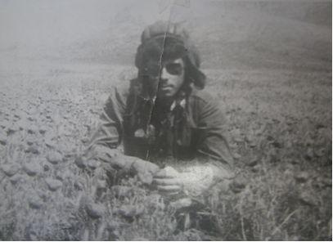
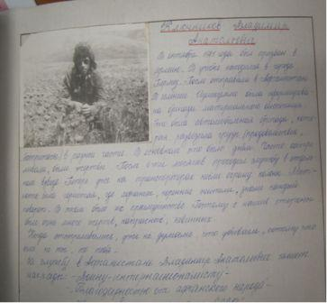

Из альбома «Боевая слава села Толстовского»

2. Война в Чечне
Слово учителю: Война в Афганистане для наших солдат закончилась, но уже в декабре 1994 г. началась новая, не менее кровопролитная война в Чечне.
2-й чтец. В Чечне шла война против вооруженного народа. Чеченские вооруженные формирования состояли из трех частей: это собственно вооруженные формирования Дудаева. Это армия, хорошо обученная, профессиональная и хорошо вооруженная.
Вторая часть – подразделения народного ополчения. Они также хорошо вооружены и имеют профессиональных командиров. Но солдаты в этих подразделениях в основном крестьяне. Третья часть разрозненные, но многочисленные народные мстители. Это так называемые вольные стрелки. Это люди, которые выходят на войну в свободное от работы время, как на охоту, как правило, это те, у кого в этой войне погибли родственники, или были разрушены дома, кто имеет какие-либо обиды на русских.
Слово учителю: Много мы знаем об этой войне, но есть эпизоды, о которых не узнаем никогда. По-разному мы к ней относимся. Но все мы единодушны в утверждении: «Не должны гибнуть там наши солдаты – 18-20-летние мальчишки, которые еще недавно учились в наших школах, которых, может быть, кто-то из нас знал»
Участники боёв в Чечне есть и в нашем посёлке Толстовском:
1995-1996г. – Цымбулов Александр Васильевич
1996г – Затонских Сергей Владимирович
1999г - Сагайдак Вадим,
Шафранович Руслан Анатольевич,
2000г – Иванов Константин Владимирович,
Шушарин Григорий Валерьевич,
Селиверстов Валентин Геннадьевич,
Кизилов Дмитрий Николаевич,
Федотов Константин Михайлович. 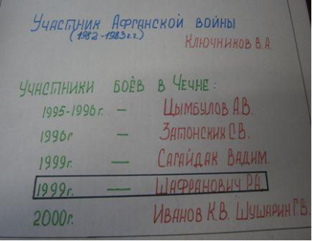
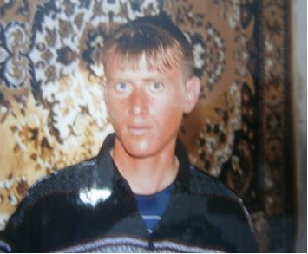
Цымбулов Александр Васильевич
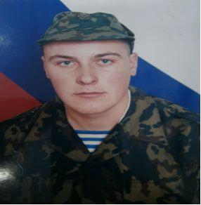
Кизилов Дмитрий Николаевич
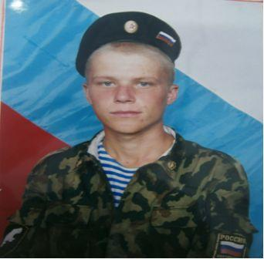

Федотов Константин Михайлович
К бессмертному подвигу не как на вершину идут, от ступени к ступени, к бессмертью взлетают, подобно пылающим птицам, себя целиком отдавая, а не по частицам.

